

**Rectificador de precisión de onda completa**

## Electrónico

***Modelación, Simulación y Medición***

Nombre: **Luis Altamirano Saavedra**

Fecha: 07/12/2018

Profesor: Herman Krzysztof

1. **Objetivo:** Diseñar circuito que transforme una señal sinusoidal a una onda rectificada completa, usando amplificadores operacionales para evitar el consumo que genera un puente rectificador normal hecho con solo diodos.
2. **Materiales:**

* Circuito integrado LM358 (2 amplificadores operacionales).
* 3 resistencias 4.7kΩ.
* Protoboard.
* Alambre de timbre.
* 2 fuentes 5v vcc.
* 1 Diodo.

1. **Cálculos:**

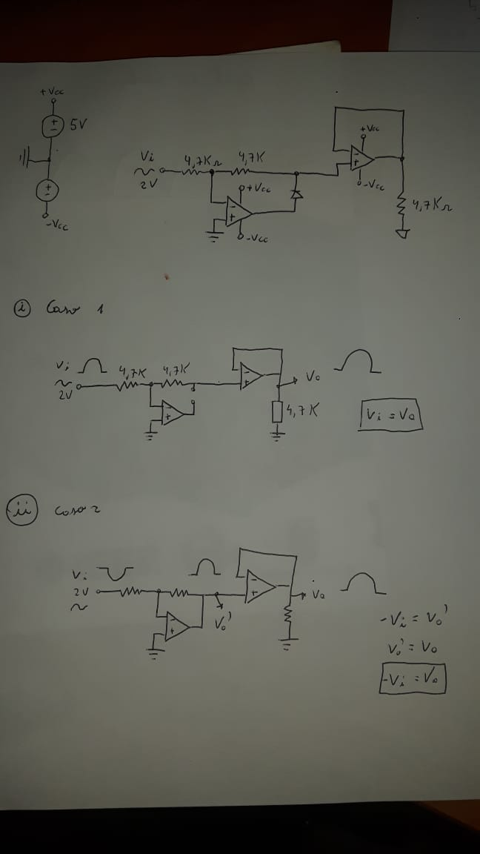

Figura 1: Cálculos a mano circuito rectificador de precisión de onda completa

**Observaciones**: Para el funcionamiento del circuito utilizamos 2 amplificadores (uno con configuración inversor y el otro con configuración de no inversor) operacionales, 1 diodo y 3 resistencia del mismo valor.

-caso 1: Como podemos observar, para el semiciclo de positivo de la señal de entrada, el amplificador operacional inversor queda inactivo por el diodo, dejando solo funcionando al amplificador no inversor, y como todas las resistencias del circuito son iguales ya podemos asumir que Vin=Vout porque la relación de voltaje salida y entrada seria como:

$$\frac{4.7kΩ}{4.7kΩ}*Vi=Vo$$

$$Vi=Vo$$

-caso 2: Para el semiciclo negativo el diodo queda activo, por ende, ambos amplificadores quedan funcionando. Primero vemos que el primer amplificador no inversor invierte la señal negativa, dando como resultado:

$$-\frac{4.7kΩ}{4.7kΩ}*Vi=Vo'$$

$$Vi=Vo'$$

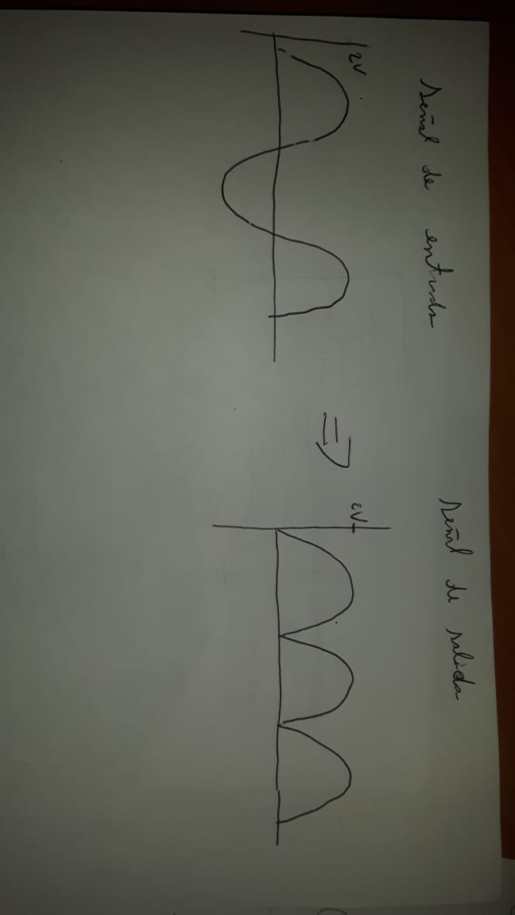Luego la señal Vo’ pasa por el segundo amplificador no inversor. Acá ocurre exactamente lo mismo que el caso 1, quedando el voltaje Vo como:

$$-\frac{4.7kΩ}{4.7kΩ}*Vo'=Vo$$

$$Vo'=Vo$$

Con esto la relación entre la entra y salida nos queda como:

$$-Vi=Vo$$

-Grafica señal entrada y salida:

Figura 1.1: señal de voltaje entrada y salida del circuito(a mano)

1. **Simulación LtSpice:**

-Circuito:

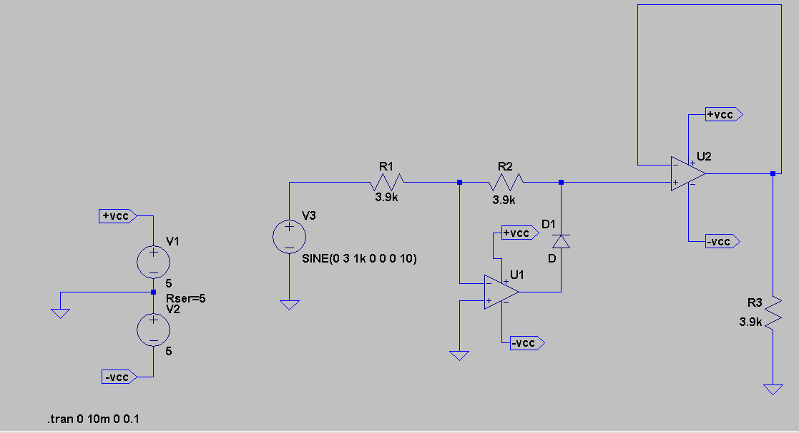

Figura 2: Circuito creado en LTspice.

-Simulación señal Entrada y salida:

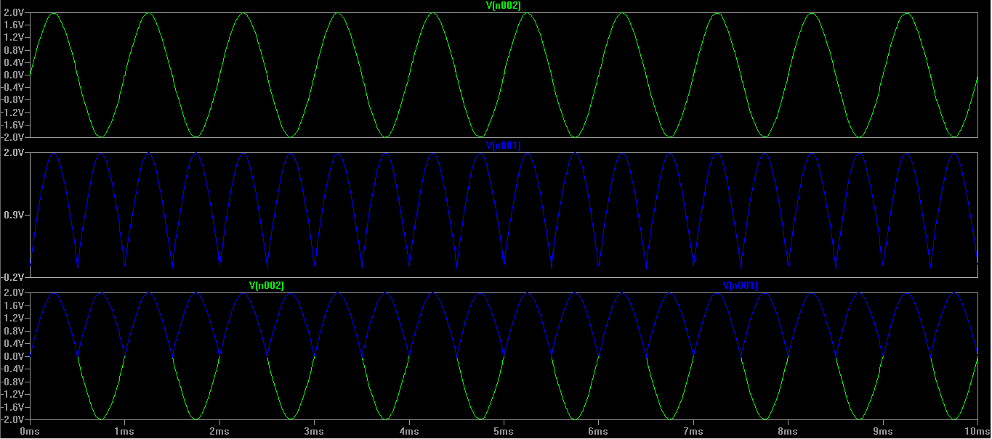

Figura 2.1: Simulación voltaje v/s tiempo de circuito de la figura 2.

**-Observación:** Señal azul Voltaje de salida, señal verde Voltaje de entrada.

1. **Mediciones Osciloscopio:**

-Circuito protoboard:

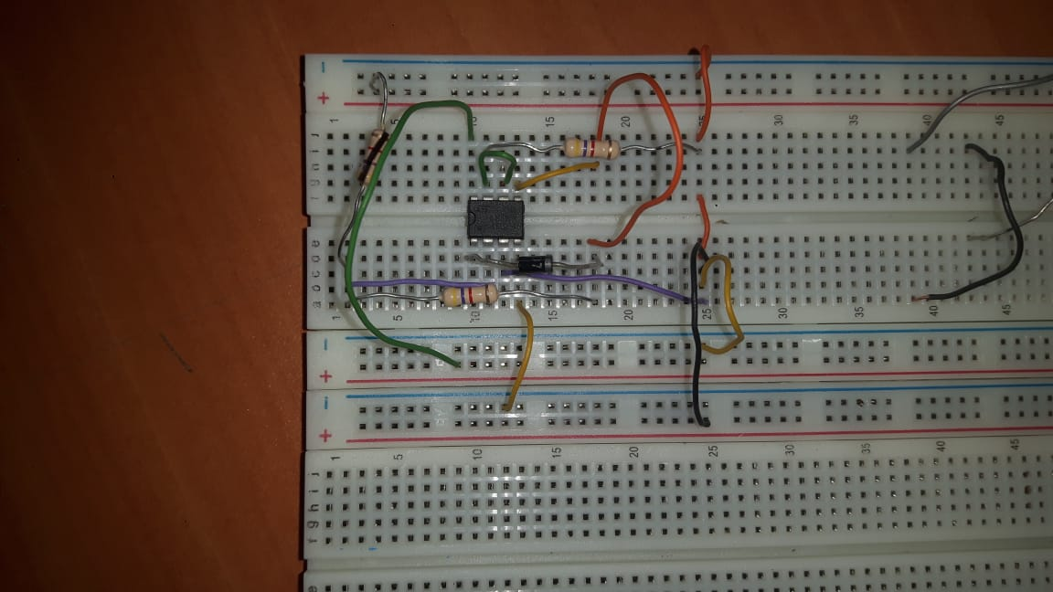

Figura 3: Circuito rectificador de onda completa hecho en protoboard.

**Observación:** Los pines del LM358 están distribuidos de la siguiente manera (Figura 3.1).

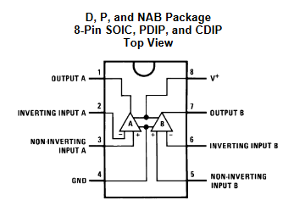

Figura 3.1: Distribución pines del LM358.

-Medición señal entrada salida de voltaje con 50Hz:



Figura 4: Grafica osciloscopio de voltaje en entrada y salida.

**-Observación:** **Señal celeste** Voltaje de salida, **señal amarilla** Voltaje de entrada.

-Medición frecuencia entrada salida voltaje con 2.5KHz:



Figura 4.1: Grafica osciloscopio de voltaje en entrada y salida.

**-Observación:** **Señal celeste** Voltaje de salida, **señal amarilla** Voltaje de entrada.

1. **Conclusiones:**

Los resultados de las mediciones fueron los esperando según lo simulado en el LTspice, pero se puede observar que el circuito no funciona como corresponde en alta frecuencias (lo mismo ocurre en simulación). Esto es debido a la velocidad del diodo que no responde al tiempo deseado. Para resolver este problema solo se debe cambiar el diodo de silicio por uno de tipo schottky, que actúa más rápido que la recombinación aleatoria y lenta de portadores tipo N y P. Ya con esto el circuito puede funcionas con frecuencias mucho más altas a las medidas en laboratorio.